Interrogation n°1 – jeudi 14 septembre 2017

Lors d’une intervention, les pompiers doivent atteindre une fenêtre F située à 18 mètres au-dessus du sol en utilisant leur grande échelle [PF]. Ils doivent prévoir les réglages de l’échelle.
Le pied de l’échelle est situé sur le camion à 1,5 m du sol et à 10 m de l’immeuble.

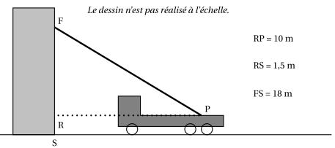
RP = 10 m

RS = 1,5 m

FS = 18 m

- Déterminer l’angle que fait l’échelle avec l’horizontale, c’est-à-dire , arrondi au degré près.
……………………………………………………………………………………………………………
……………………………………………………………………………………………………………
……………………………………………………………………………………………………………
……………………………………………………………………………………………………………
……………………………………………………………………………………………………………
……………………………………………………………………………………………………………
……………………………………………………………………………………………………………
……………………………………………………………………………………………………………
- L’échelle a une longueur maximale de 25 mètres. Sera-t-elle assez longue pour atteindre la fenêtre F ?
……………………………………………………………………………………………………………
……………………………………………………………………………………………………………
……………………………………………………………………………………………………………
……………………………………………………………………………………………………………
……………………………………………………………………………………………………………
……………………………………………………………………………………………………………
……………………………………………………………………………………………………………
……………………………………………………………………………………………………………

Interrogation n°1 – jeudi 14 septembre 2017

Lors d’une intervention, les pompiers doivent atteindre une fenêtre F située à 20 mètres au-dessus du sol en utilisant leur grande échelle [PF]. Ils doivent prévoir les réglages de l’échelle.
Le pied de l’échelle est situé sur le camion à 1,5 m du sol et à 8 m de l’immeuble.

RP = 8 m

RS = 1,5 m

FS = 20 m

- Déterminer l’angle que fait l’échelle avec l’horizontale, c’est-à-dire , arrondi au degré près.
……………………………………………………………………………………………………………
……………………………………………………………………………………………………………
……………………………………………………………………………………………………………
……………………………………………………………………………………………………………
……………………………………………………………………………………………………………
……………………………………………………………………………………………………………
……………………………………………………………………………………………………………
……………………………………………………………………………………………………………
- L’échelle a une longueur maximale de 20 mètres. Sera-t-elle assez longue pour atteindre la fenêtre F ?
……………………………………………………………………………………………………………
……………………………………………………………………………………………………………
……………………………………………………………………………………………………………
……………………………………………………………………………………………………………
……………………………………………………………………………………………………………
……………………………………………………………………………………………………………
……………………………………………………………………………………………………………
……………………………………………………………………………………………………………

